Informe de mercado de servicios de Telecomunicaciones de Uruguay

# 1. Telefonía Fija

## 1. Líneas de telefonía fija

## `summarise()` ungrouping output (override with `.groups` argument)

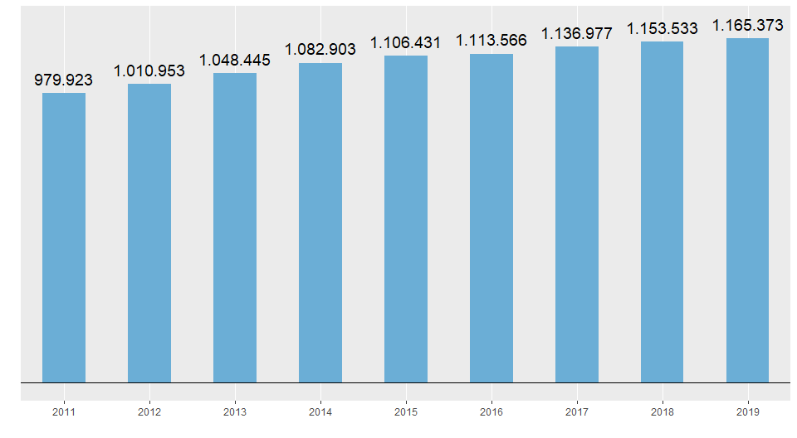

# 2. Telefonía de larga distancia internacional